

Міністерство освіти та науки України

Національний технічний університет України
«Київський політехнічний інститут імені Ігоря Сікорського»
Факультет інформатики та обчислювальної техніки

Кафедра інформатики та програмної інженерії

ЗВІТ

з дисципліни «Програмування веб-застосувань»
комп’ютерний практикум №2
ВЕРСТКА ВЕБСТОРІНОК ЗА ДОПОМОГОЮ CSS

Виконав:
Студент II курсу
групи ІП-41
Сиротюк Д.О.

Перевірив:
старший викладач Ковтунець О. В.

2025
Комп’ютерний практикум №1
Тема: Верстка вебсторінок за допомогою CSS
Мета: Ознайомлення з мовою візуального оформлення CSS та освоєння сучасних способів верстки вебсторінок.
Варіант №1
Завдання:
1. У вас вже є обраний із 16 варіантів власний варіант виконання завдання
відповідно до вашого порядкового номера у списку групи, подальші
маніпуляції виконуйте, враховуючи підготовлену головну сторінку
вебсайта із завдання комп’ютерного практикуму No1.
2. Засобами HTML і CSS зверстайте нові екземпляри головної вебсторінки
вашого вебсайта згідно з вашим варіантом, використовуючи верстку:
А) з допомогою Flexbox CSS,
Б) з допомогою Grid CSS,
В) без використання Flexbox CSS та Grid CSS,
зберігаючи контент вебсторінки, з урахуванням позиціювання та
візуалізації окремих елементів вебсторінки. За неможливості виконати
котрийсь із пунктів А,Б,В для вашого варіанту поясніть причину. Вкажіть
переваги та недоліки видів верстки на основі зверстаних варіантів.
3. Для запису інструкцій CSS використайте окремі файли стилів, а у
відповідних екземплярах головної вебсторінки забезпечте вказівник на ці
файли стилів. Не задавайте жодних інструкцій CSS у файлах вебсторінок.
4. Переконайтеся в коректності функціонування розробки на різних обсягах
змістового наповнення та на різних розмірах вікна переглядача.
5. Продемонструйте роботу новостворених екземплярів головної
вебсторінки через локальну файлову систему.
6. Опублікуйте новостворені екземпляри вебсторінок і файли стилів на
GitHub Pages (або обраному вами хостінгу).
7. Продемонструйте роботу екземплярів головної вебсторінки в інтернеті.
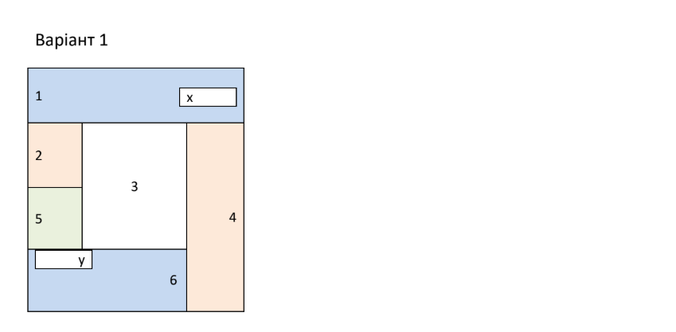
Хід роботи
Вигляд сайту з допомогою Grid CSS
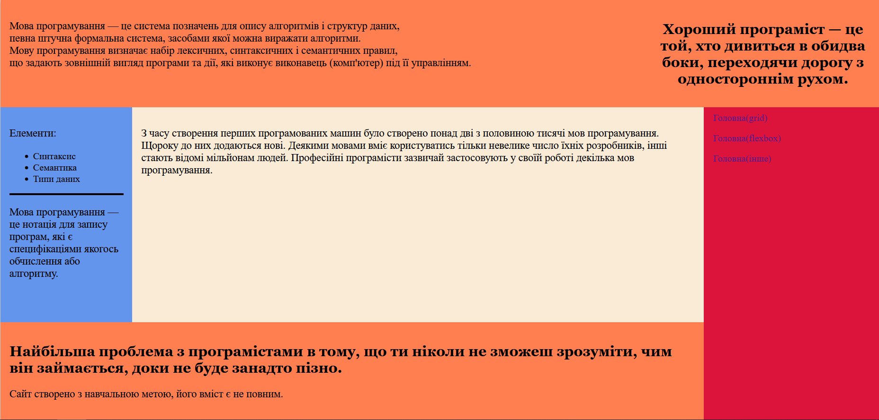

Вигляд сайту з допомогою Flexbox CSS
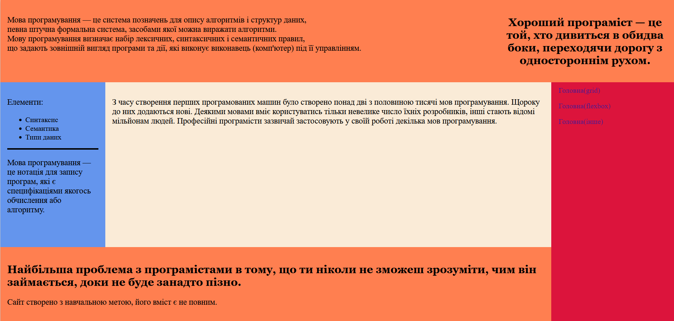
Вигляд сайту з допомогою Float та Table
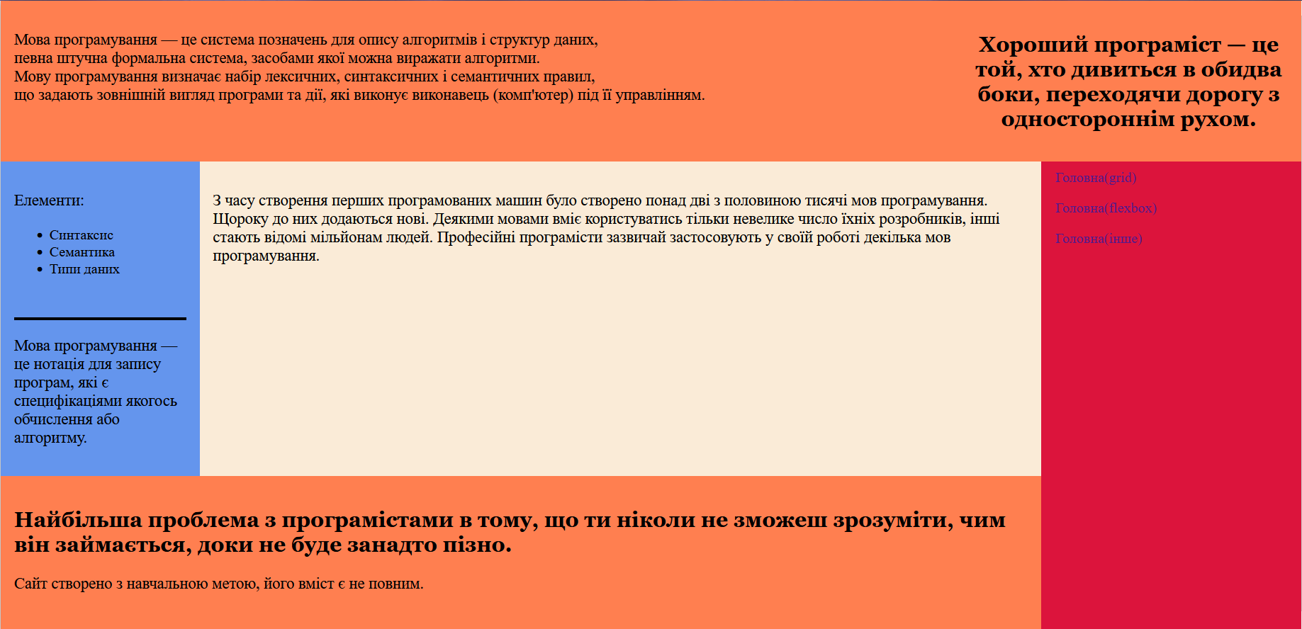
Репозиторій: https://github.com/DSiana/ws2.git
Сайт: https://dsiana.github.io/ws2/
Висновок:
У ході виконання практичного завдання я отримала практичні навички використання каскадних таблиць стилів (CSS) для створення макету та оформлення сторінок. Я набула практичних навичок створення макетів за допомогою різних версток, ознайомилася з їхніми особливостями та можливостями. Макет вдалося повторити всіма трьома верстками. Між собою макети мають невелику різницю у ширині та висоті елементів, оскільки різні верстки встановлюють параметри різними методами. Більш стара верстка за допомогою Float та Table є більш жорсткою і важко адаптується ніж більш сучасні Flexbox та Grid. обидві верстки забезпечують адаптивність та гнучкість макетів, але верстка Flexbox потребує більшої кількості контейнерів ніж Grid. Проте, варто зауважити, що верстка за допомогою Float та Table створює макет, який відобразиться і у старих версіях браузерів, себто забезпечить коректну роботу навіть на старих комп’ютерах.

